УДК 541.64
Использование сильноразветвленных полиимидов как сшивающих агентов для первапорационных мембран
Шамсутдинова Р.Н.^{1,2}, Солдатова А.Е.¹, Цегельская А.Ю.¹, Монахова К.З.¹, Бурть Е. С. ³, Плиско Т.В.³, Бильдюкевич A. В. ³, Кузнецов А.А.¹.
¹ Институт синтетических полимерных материалов им. Н.С. Ениколопова (ИСПМ РАН)
² Институт тонких химических технологий имени М.В. Ломоносова МИРЭА Российского Технологического Университета
³ Институт физико-органической химии Национальной академии наук Беларуси
E-mail: rshamsutdinova2001@gmail.com

Ключевые слова: полиимиды, поликонденсация в активной среде, термопласты, мембраны для первапорации

Ароматические полиимиды – класс полимеров, сочетающих уникальные свойства: высокие термические характеристики, механические свойства, фото-, радиационную стойкость, возможность использования в экстремальных условиях. Одним из перспективных направлений использования ПИ является области газоразделения и первапорации, благодаря их высокой селективности в данных процессах. Следовательно, ПИ являются перспективными объектами в качестве мембранных материалов для улавливания диоксида углерода, концентрации и извлечении спиртов из биомассы для получения биотоплива, удаления летучих органических соединений из сточных вод и разделения алифатических и ароматических изомеров, что важно для получения сырья для химической промышленности. Кроме этого, в последнее десятилетие для данной цели активно изучаются полиимиды сложной топологии, в том числе разветвленной структуры.
В данной работе полиимиды сильно разветвленной (СР) структуры были использованы как сшивающие агенты для создания тонкоплёночных мембран для разделения смеси вода-изопропиловый спирт на основе линейного полиимида, синтезированного из 3,4-оксидианилина (3,4-ОДА) и диангидрида 4,4´-(4,4´-изопропилидендифенокси)бис(фталевый ангидрид) (диангидрид А). СР ПИ был синтезирован с использованием оригинального метода высокотемпературной каталитической поликонденсации в расплаве бензойной кислоты на основе тетраамина 9,9'-бис-[4-(3,5-ди-амино-N-3,5-бензамидо)фенилфлуорен] и диангидрида А (Рисунок 1). Изотропные непористые мембраны были получены из 2% растворов в N-метилпирролидоне и высушены при повышенных температурах под вакуумом. Содержание добавки СР ПИ составляло 5, 10, 20 % по массе от массы линейного ПИ 3,4-ОДА-ДА. Установлено, что введение СР приводит к формированию более неоднородной рыхлой ячеистой структуры по сравнению с исходной мембраной на основе линейного полиимида. Обнаружено, что при увеличении содержания СР наблюдается увеличение нормированной удельной производительности для всех составов разделяемой смеси, особенно в случае мембраны с добавкой 20 % СР. Содержание воды в пермеате также немонотонно увеличивается при 12 и 30 % воды в исходной смеси, проходя через максимум при 10 % добавки CР ПИ. Показано, что мембраны с добавками 5-20 % СР ПИ характеризуются более высоким индексами нормированной по толщине эффективности первапорации, по сравнению с исходной мембраной.

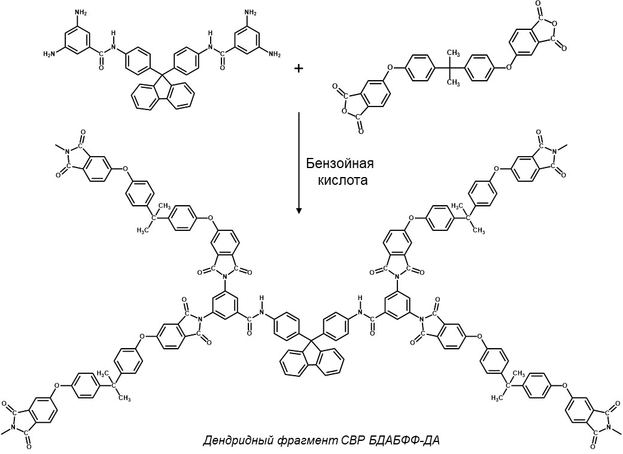

Рисунок 1 – Схема синтеза СР ПИ

Благодарность
Работа выполнена при поддержке Российского фонда фундаментальных исследований, грант № 20-53-04022 и Белорусского республиканского фонда фундаментальных исследований, грант №Х21РМ-058

